ONDERZOEK- EN ANALYSEFORMULIER VOOR ONGEVALLEN EN INCIDENTEN
(GEBASEERD OP DE OORZAAK-GEVOLGDIAGRAMMETHODE – ISHIKAWA)

Informatie over het slachtoffer
Naam en voornaam :
Afdeling : Functie :
Datum van het voorval : Tijd :
Datum van de melding : Tijd :

Informatie over het ongeval
Plaats :
Beschrijving van het ongeval of incident :
Getuigen : Eerste hulpverlener :

Overzicht van afwijkende feiten
Een feit mag niet voor interpretatie vatbaar zijn; het moet onbetwistbaar, meetbaar en verifieerbaar zijn.
1 |  | 6
2 |  | 7
3 |  | 8
4 |  | 9
5 |  | 10

Analyse volgens het 5M-diagram
Vertrek vanuit de afwijkende feiten en onderzoek alle mogelijke oorzaken die tot het effect hebben bijgedragen. Noteer deze oorzaken in onderstaand 5M-diagram.
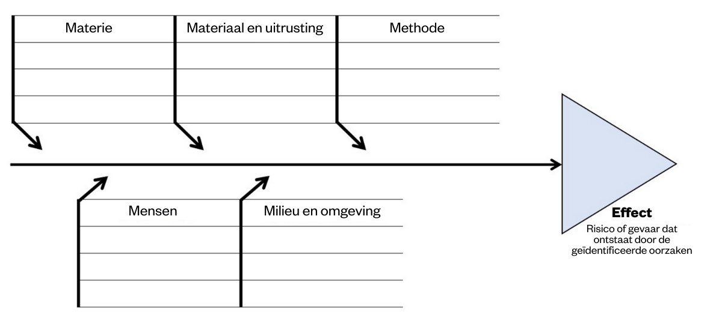

Materie Bijv. slechte kwaliteit van grondstof, instabiele batterij, snijdende onderdelen
Materiaal en uitrusting Bijv. defect gereedschap, ontbrekende beveiliging op de machine, niet-conform materieel volgens norm
Methode Bijv. niet nageleefde werkprocedure, ongebruikelijke taak, beveiliging van de machine verwijderd
Mensen Bijv. geen opleiding, geen toestemming, interne regels niet toegepast of onbekend
Milieu en omgeving Bijv. rommel, onvoldoende verlichting, hoge temperatuur, stof in de lucht, gladde vloer

Hoofdoorzaken
Haal op basis van het diagram op de vorige pagina de belangrijkste oorzaken naar voren zonder welke dit ongeval niet zou zijn gebeurd.
1
2
3

Acties en corrigerende maatregelen

Oorzaken | Onmiddellijke en tijdelijke acties | Verantwoordelijke | Deadline | Opvolging  door supervisor | Opvolging door veiligheid- en gezondheidsdienst
1
2
3
 | Permanente preventieve maatregelen (hulpmiddel, uitrusting, inrichting, volgorde, werkmethode, enz.) | Verantwoordelijke | Deadline | Opvolging  door supervisor | Opvolging door veiligheid- en gezondheidsdienst
1
2
3

Onderzoek en analyse van het ongeval of incident uitgevoerd door:
Werkgeversvertegenwoordiger (naam) | Functie | Handtekening | Datum
Werknemersvertegenwoordiger (naam) | Functie | Handtekening | Datum
Vertegenwoordiger VGWM-commissie (naam) |  | Handtekening | Datum
Directie (naam) |  | Handtekening | Datum

Voor statistische doeleinden (optioneel)

Soort ongeval | Oorzakelijk agent | Aard van het letsel | Plaats van het letsel
- Val  - Bekneld  - Contact  - Overmatige inspanning  - Explosie, brand  - Geslagen door...  - Geraakt door...  - Overige | - Hefwerktuig  - Last  - Ladder  - Vlam, vuur  - Machine, gereedschap  - Deeltjes  - Straling  - Overige | - Brandwond  - Snijwond  - Pijn  - Verblinding (flits)  - Verplettering  - Verstuiking, verrekking  - Breuk  - Peesontsteking, slijmbeursontsteking  - Overige | - Arm  - Enkel  - Elleboog  - Vinger(s)  - Rug  - Schouder  - Knie  - Been  - Hand  - Voet  - Oog  - Gezicht  - Overige

Dit ongeval is ontstaan tijdens:

Standaardwerk
Niet-standaardwerk
Een noodsituatie

